UNIVERSITAS MERCU BUANA
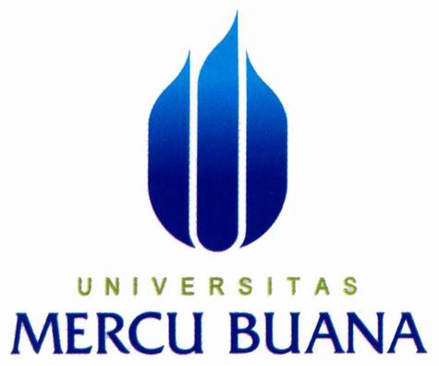

FAKULTAS ILMU KOMUNIKASI

BIDANG STUDI HUMAS

ABSTRAK

HARIANTO (042 99 - 031)
Tingkat Kepuasan Keluarga Pasien Terhadap Pelayanan Customer Relations
Rumah Sakit Usada Insani Tangerang
xi + 108 halaman ; 6 lampiran
Bibliografi :22 Acuan (1975-2001)

Dewasa ini perkembangan bidang kesehatan khususnya rumah sakit di Indonesia sangat pesat. Hal tersebut membuat setiap pengelola rumah sakit yang ingin terus bertahan harus terus berusaha semaksimal mungkin meningkatkan kualitas dari rumah sakitnya, baik itu dari segi fasilitas, pelayanan, maupun dari sumber daya manusia yang ada yang semua itu ditujukan untuk melayani pelanggan atau pasien. Seperti halnya Rumah Sakit Usada Insani melalui karyawan customer relations berusaha menjalankan tugasnya dengan memberikan pelayanan yang maksimal kepada para pasiennya. Maka dari itu penulis mengambil objek penelitian mengenai tingkat kepuasan pasien terhadap pelayanan karyawan Customer Relations Rumah Sakit Usada Insani yang berada di Tangerang.
Pokok permasalahan dalam penelitian ini yakni bagaimana tingkat kepuasan pasien terhadap pelayanan karyawan customer relations pada rumah sakit Usada Insani Tangerang. Sedangkan tujuan dari penelitian ini adalah untuk mengetahui bagaimana tingkat kepuasan pasien terhadap pelayanan customer relations pada rumah sakit Usada Insani Tangerang.
Konsep penelitian yang digunakan mengacu pada konsep unsur-unsur dari kualitas pelayanan yang dikemukakan oleh Zeithhaml dan L Berry yang terdiri dari : Tangibles, Realibility, Responsiveness, Competence, Courtesy, Credibility, Security, Access, Communication, dan Understanding the Customer.
Metode penelitian yang digunakan dalam penelitian ini adalah metode penelitian survey, dan tipe penelitiannya adalah deskriptif. Adapun pendekatan yang digunakan dalam penelitian ini menggunakan pendekatan kuantitatif. Sedangkan sampel dalam penelitian ini diambil dari para pasien yang berobat pada Rumah Sakit Usada Insani selama periode bulan September-Oktober 2006.
Dari hasil penelitian menunjukan bahwa tingkat kepuasan pasien terhadap pelayanan karyawan customer relations pada Rumah Sakit Usada Insani Tangerang dapat dikategorikan memuaskan karena hasil rata-ratanya diatas 73% yang berarti cukup tinggi. Dari hasil penelitian tersebut terlihat karyawan customer relations pada RS Usada Insani dalam memberikan pelayanan kepada pelanggan atau pasien sudah sesuai dengan yang di harapkan oleh pasien. Jadi pelayanan terhadap pasien pada RS Usada insani sudah memenuhi syarat sebagai media komunikasi yang efektif yaitu pelayanan yang diberikan sudah dapat dirasakan dengan baik oleh para pasien sesuai dengan konsep dalam penelitian ini.

